**Cardenal Czerny: "El coronavirus es una lupa que revela las inmorales estructuras sociales presentes en el mundo"**

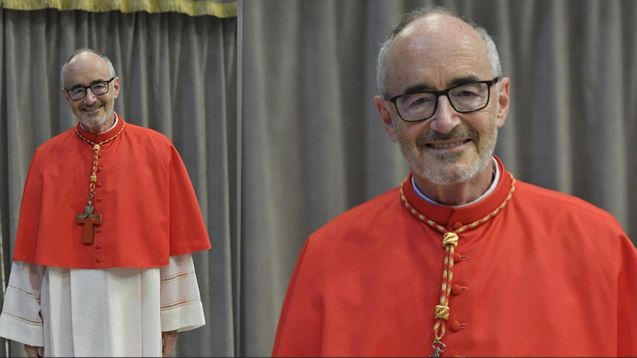

Cardenal Czerny sj

**"Los derechos humanos son la base no solo de la vida, la vida en plenitud, sino también de la ecología integral. Los derechos humanos son el buen gobierno de nuestra casa común"**

**"Cuando Arrupe fundó el Servicio Jesuita al Refugiado en 1980, había unos seis millones de refugiados en todo el mundo y cerca de cinco millones de desplazados internos. Hoy, 40 años después, hay 25,9 millones de refugiados y 50,8 millones de desplazados internos"**

***03.06.2020 | Comillas***

([*Comillas*](https://www.comillas.edu/noticias/28-iuem/1389-los-derechos-humanos-son-la-base-de-la-vida)).- El Cardenal Michael Czerny, responsable de la Sección de Migrantes y Refugiados del Dicasterio para el Servicio Desarrollo Humano Integral del Vaticano, fue el encargado de entregar los galardones del [**II Premio Padre Arrupe a los Derechos Humanos**](https://www.comillas.edu/noticias/28-iuem/1371-el-iuem-entrego-los-ii-premios-padre-arrupe) otorgado por el [Instituto Universitario de Estudios sobre Migraciones](https://www.comillas.edu/iuem) de la [Universidad Pontificia Comillas](http://www.comillas.edu/). Esto es lo que le preguntamos.

**¿Cómo se está viviendo la pandemia desde el punto de vista de los Derechos Humanos?**

El COVID-19 no solo agrava las violaciones de los derechos humanos que ya se están dando, sino que actúa como un amplificador, una lupa o una radiografía que revela las inmorales estructuras sociales presentes en el mundo. Esto no es una sorpresa para los que las sufren, pero puede y debe abrir los ojos a aquellos que son responsables por ellas. Y estos no son solo los que llevan las riendas de la economía y de la política, sino también los consumidores y los ciudadanos que, más o menos a conciencia, insisten en un estilo de vida basado en la explotación, cada vez menos sostenible, tanto de las personas como del planeta.

**¿Es hoy más importante que nunca el mensaje del Padre Arrupe?**

Cuando el Padre Arrupe fundó el Servicio Jesuita al Refugiado en 1980, se estimaba que había unos seis millones de refugiados en todo el mundo y cerca de cinco millones de desplazados internos. Hoy, 40 años después, hay 25,9 millones de refugiados y 50,8 millones de desplazados internos, que suman más de 75 millones de violaciones de los derechos humanos.  Por lo tanto, el Premio Padre Arrupe no puede ser más dramática o tristemente relevante.

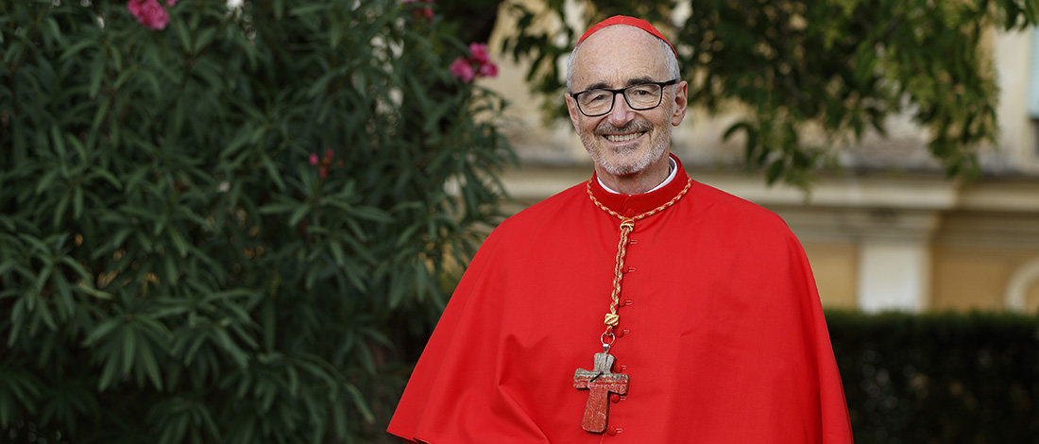

**¿Cómo define los Derechos Humanos?**

Los derechos humanos son la base no solo de la vida, la vida en plenitud, sino también de la ecología integral. Los derechos humanos son el buen gobierno de nuestra casa común.

**¿Qué representa Laudato Si’ en la crisis que vivimos?**

Laudato si' subraya el desafío y resalta que en las condiciones actuales de la sociedad mundial, donde hay tantas inequidades y cada vez son más las personas descartables, privadas de derechos humanos básicos, el principio del bien común se convierte inmediatamente, como lógica e ineludible consecuencia, en un llamado a la solidaridad y en una opción preferencial por los más pobres.

**¿Cómo puede el papa subrayar su papel activo en el campo de las migraciones?**

El Santo Padre, con sus propias palabras de esperanza y aliento, es el primero que se une a quienes desean una vida digna para todos. Ya lo decía en su carta dirigida al Instituto de Estudios sobre Migraciones con motivo del II Premio Padre Arrupe de Derechos Humanos: “Inspirados por el padre Pedro Arrupe, la entrega de estos premios nos anima a abrir siempre más los ojos, los oídos y las manos a los que sufren hambre, injusticia y violencia, agravados por la pandemia COVID-19”.

Precisamente, el papa Francisco definió sólidamente la estrategia de la Sección Migrantes y Refugiados en cuatro verbos activos –acoger, proteger, promover e integrar–, más otros seis pares, que resumen y orientan la atención pastoral de las personas vulnerables en movimiento: solicitantes de asilo, refugiados, migrantes irregulares, desplazados internos y víctimas de trata. Cualquiera que esté realmente interesado en los derechos humanos de estas personas ahora puede saber exactamente lo que tiene que hacer: traducir los derechos en verbos y activarlos.

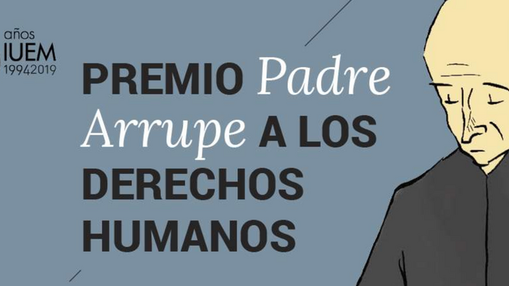

**El Servicio Jesuita a Refugiados y el periodista Jesús Blasco, Premios Padre Arrupe de Derechos Humanos 2020**

**¿Cuáles son el resto de verbos?**

El mensaje de Francisco presenta también seis pares de verbos unidos por una  relación  de  causa  y  efecto, de condición y consecuencia: conocer para comprender –conociendo sus historias podremos entender su drama y sus necesidades–;  hacerse prójimo para servir –superando los miedos y prejuicios que nos distancian y nos impiden acercarnos a los muchos sin derechos humanos–; escuchar para reconciliarse –para resolver los conflictos es necesario escuchar–; compartir para crecer –para desarrollarse hace falta compartir–; involucrar para promover –la verdadera promoción humana pasa por el empoderamiento de las personas desplazadas–, y colaborar para construir –trabajando juntos para construir un futuro mejor para todos–.

**¿Qué importancia concede al periodismo en el ámbito de los Derechos Humanos?**

Las responsabilidades fundamentales del periodista incluyen la libertad de expresar la verdad y la defensa de la dignidad de los más vulnerables. La comunicación honesta sobre los derechos humanos nos mostrará dónde la situación de las personas merece gratitud y dónde exige la condena y el cambio, o dónde se respetan los derechos humanos de las personas vulnerables en movimiento, pero también pondrá en evidencia las omisiones, la indiferencia, el abandono e incluso la represión que ocurren en otros lugares.

<https://www.religiondigital.org/solidaridad/Czerny-comillas-vaticano-solidaridad-refugiados-arrupe-papa-francisco-cardenal_0_2237476239.html?utm_source=dlvr.it&utm_medium=facebook>